**PENGENALAN RUMUS FUNGSI MS.EXCEL DALAM MEMBUAT LAPORAN KEUANGAN PADA SISWA SMA ISLAM AZ ZAHRA PALEMBANG**

Padriyansyah1); Riza Syahputera2), Dimas Pratama Putra3) Said Agiel Husein Al Munawan4), Eiffel Oryza Satyva5)

Email koresponden : padriyansyah@univ-tridinanti.ac.id

1,2,3,4,5 Fakultas Ekonomi dan Bisnis, Universitas Tridinanti, Palembang, Sumatera Selatan

|  |  |  |
| --- | --- | --- |
| **ARTICLE INFO** |  | **ABSTRACT** |
| Article History  Submission : 22 - 08 - 2024  Review : 22 – 08 -2024  Revised : 22 -08 - 2024  Accepted : 22 – 08 - 2024  Published : 30 – 06 - 2024 |  | Microsoft excel merupakan perangkat lunak untuk mengolah data secara otomatis meliputi perhitungan dasar, penggunaan fungsi-fungsi, pembuatan grafik dan manajemen data. Tujuan dari pengabdian kepada masyarakat ini yaitu memberikan pelatihan dan pendampingan mengenai akuntansi pada Microsoft excel berdasarkan rumus dan fungsi yang ada pada aplikasi tersebut. Lokasi tempat pengabdian ini akan dilakukan pada laboratorium komputer di SMA Islam Az-Zahra Palembang. Pelaksanaan kegiatan Pengabdian Pada Masyarakat ini dilakukan dengan menggunakan metode ceramah, tutorial, diskusi dan evaluasi. Adapun peserta dari kegiatan pengabdian kepada masyarakat ini adalah guru, staf dan siswa sebanyak 30 orang. Hasil dari pengabdian yang dicapai yaitu : a) Peserta mengikuti pelatihan dengan baik dan semangat. b) Dengan adanya materi dan pelatihan komputer pada program Microsoft Office Excel, maka dapat diketahui bahwa peserta masih membutuhkan pengetahuan yang lebih banyak mengenai penggunaan Microsoft Office Excel dalam penyusunan laporan keuangan melalui metode praktik dan tanya jawab. c) Adanya feedback dari peserta dengan adanya respon dan tanya jawab serta permintaan untuk mengisi kembali dengan materi yang lain. |
| Keywords  Rumus fungsi, Microsoft Excel, Laporan Keuangan |  |

PENDAHULUAN

Peran TIK (Teknologi Informasi dan Komunikasi) sangat dibutuhkan bagi para siswa sebagai bekal bagi mereka dalam menghadapi perubahan dan tuntutan zaman di era Revolusi Industri 5.0,. Mengoperasikan komputer merupakan bagian ketrampilan hard skill, siswa perlu memiliki keterampilan dalam mengoperasikan program yang terdapat di Windows dan program yang paling sering digunakan yaitu Microsoft Excel. Microsoft Excel umumnya dikenal sebagai software pengolah angka atau bisa dikatakan sebagai program aplikasi lembar yang berfungsi mengolah data secara otomatis seperti perhitungan, rumus, pemakaian fungsi, tabel, pembuatan grafik dan manajemen data untuk menciptakan data informasi digunakan dalam rangka pengambilan keputusan (Febriandirza & Saraswati 2022).

Program aplikasi pada Microsoft Office dikhususkan untuk mengolah data berupa nilai, angka atau formula, program ini masuk dalam kategori system lembar sebar (spreadsheet). Microsoft Excel dilengkapi dengan kemampuan dan fitur yang tidak dimiliki oleh aplikasi pengolah angka lain. Microsoft excel adalah aplikasi yang sangat baik digunakan terutama dalam hal perhitungan yang berhubungan dengan angka, dikarenakan hasilnya akan cepat dan optimal, Aplikasi Ms.Excel juga sangat mudah dioperasikan dengan fasilitas serta tampilan yang menarik memudahkan orang untuk memahaminya, sehingga dapat menghitung dan menganalisa data secara professional. Menurut muasomah (2021) Lembar kerja elektronik Microsoft Excel sangat membantu dalam penyusunan laporan keuangan Penyusunan laporan keuangan perlu dilakukan secara berkesinambungan.

Akuntansi merupakan suatu sistem informasi yang mengukur aktivitas bisnis, memroses data menjadi laporan, dan mengomunikasikan hasilnya kepada pengambil keputusan yang akan membuat keputusan yang dapat mempengaruhi aktivitas bisnis. Informasi yang dihasilkan dalam suatu sistem akuntansi berupa laporan keuangan. Melalui Microsoft Excel, laporan keuangan dapat disusun secara sederhana dengan siklus yang lebih pendek yaitu dari penyusunan jurnal menjadi laporan keuangan sederhana. Apabila pencatatan setiap transaksi selama satu periode tertentu telah dilakukan, maka langkah selanjutnya adalah menyusun laporan keuangan. laporan keuangan utama untuk sebuah perusahaan perseorangan adalah Nerara, Laporan Laba-Rugi dan laporan perubahan modal.

Dalam dunia pendidikan, akuntansi merupakan sebuah mata pelajaran yang diajarkan kepada setiap siswa khususnya jurusan IPS. Tapi pengajaran tersebut hanya bersifat aplikasi manual semata, sehingga jika siswa yang harus langsung terjun ke dunia kerja sering kali mengalami kesulitan ketika menemui sistem yang sudah terkomputerisasi. Dengan mengenalkan pembuatan sistem akuntansi sederhana sejak dini diharapkan siswa/siswi lebih mudah menggunakan aplikasi akuntansi terutama yang menggunakan Microsoft Excel atau yang biasa disebut Excel, karena program Excel merupakan sebuah program yang cukup dikenal bagi anak-anak SMA.

Oleh karena itulah bentuk pelatihan Microsoft Excel sebagai peningkatan keterampilan hard skill siswa SMA Islam Az-Zahra yang akan dilaksanakan nantinya menjadi solusi tepat. Pada era digitalisasi kreatifitas anak menjadi sangat penting, karena itu perlu pembekalan program komputerisasi seperti Microsoft Office salah satunya Microsoft Excel. Dipilihnya pelatihan ini berdasarkan pertimbangan Untuk menambah dan mengembangkan wawasan sebagai siswa SMA Islam Az-Zahra yang berkemajuan.

Keadaan diatas menunjukan bahwa Terkait sistem akuntasi perlu diperkenalkan teknik pembuatan sistem akuntansi yang menggunakan Excel, oleh karena itu akan dibahas tentang rumus-rumusan pembuatan sistem akuntansi, dan bagaimana mengoperasikan aplikasi tersebut.

METODE PELAKSANAAN

**Tempat dan Waktu Pelaksanaan**

Lokasi tempat pengabdian ini akan dilakukan di SMA Islam Az-Zahra, yang beralamat di Jl. Telaga Komp. Masjid Taqwa Palembang, 30 Ilir, Kec. Ilir Barat I, Kota Palembang, Sumatera Selatan Berikut detail lokasi kegiatan pengabdian :

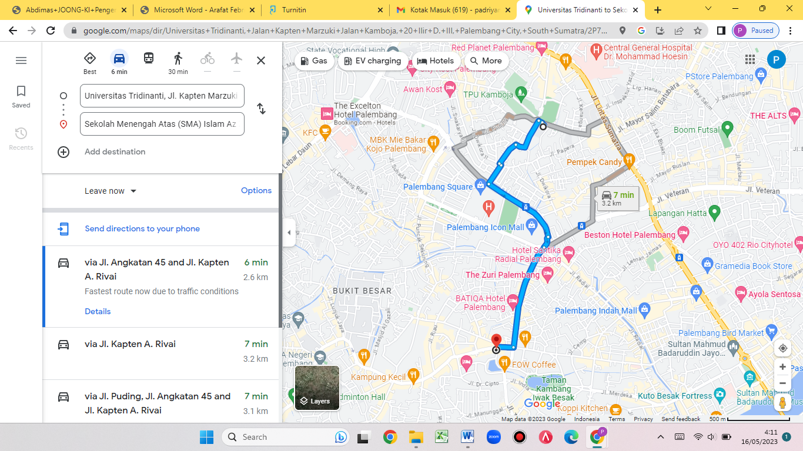

Gambar 1. Lokasi Pengabdian dari Universitas Tridinanti

**Waktu Kegiatan Pelaksanaan**

Waktu pelaksanaan pengabdian ini direncanakan akan dilakukan pelatihan selama 1 (satu) hari dan pendampingan dalam jangka waktu tiga bulan di mulai dari bulan Juli sampai bulan September 2023. Adapun kegiatan pelatihan ini akan dilaksanakan hari pada :

Hari/tanggal :Sabtu / 16 September 2023

Pukul : 08.00 – 12.00 wib

Tempat : Laboratorium Komputera SMA IslamAz-Zahra Palembang

**Teknik Pelaksanaan**

Pelaksanaan kegiatan Pengabdian Pada Masyarakat ini dilakukan dengan menggunakan metode ceramah, tutorial, dan diskusi.

1. Langkah 1 (Metode Ceramah):

Tahap pertama yaitu pemberi materi berupa teori teori dasar yang diharapkan dapat mengenalkan ilmu baru kepada peserta secara offline tentang penggunaan aplikasi Microsoft Excel dalam menggunakan rumus fungsi penyusunan laporan keuangan. Langkah pertama diselenggarakan selama 30 menit.

1. Langkah 2 (Metode Tutorial):

Langkah kedua memberikan pelatihan dengan cara demonstrasi melalui ilustrasi yang ditampilkan pada layar proyektor tentang penggunaan aplikasi Microsoft Excel dalam menggunakan rumus fungsi penyusunan laporan keuangan. Langkah kedua diselenggarakan selama 30 menit.

1. Langkah 3 (Metode Diskusi):

Peserta pelatihan khususnya diberikan kesempatan untuk mendiskusikan permasalahan yang berkaitan dengan akuntansi dan ms. excel yang dihadapi. Langkah ketiga diselenggarakan selama 30 menit

1. Evaluasi Program Bersama siswa/i

Pelaksanaan evaluasi terhadap peserta akan dilaksanakan bersamaan ketika workshop dan pendampingan berlangsung. Evaluasi yang dilakukan yaitu dengan cara memberikan latihan dan cara menyelesaikannya yang terdapat pada modul pembelajaran peserta. Melalui latihan ini dapat diketahui apakah materi yang telah diberikan dapat dimengerti atau tidak oleh peserta. Dimana ukuran keberhasilan dari kegiatan ini yaitu :

1. Peserta mampu memahami penyusunan laporan keuangan.
2. Peserta mampu menggunaan rumus dan fungsi microsoft excel dalam penyusunan laporan keuangan

**Khalayak Sasaran**

Adapun sasaran dari kegiatan pengabdian kepada masyarakat ini adalah guru, staf dan siswa sebanyak ± 24 orang, dengan rincian sebagai berikut :

* Guru dan Staff SMA Islam Az-Zahra = 4 orang
* Perwakilan Siswa-siswi kelas XII IPA = 10 orang
* Perwakilan siswa-siswi kelas XII IPS = 10 orang

HASIL DAN PEMBAHASAN

Tahap pertama dalam kegiatan pengabdian kepada masyarakat yaitu Tim melakukan survei pendahuluan ke Panti Asuhan Rahpia pada tanggal 3 Agustus 2023, dengan membuat jadwal janji dengan pihak humas SMA Islam Az Zahra dengan memberikan surat permohonan pelaksanaan izin terlebih dahulu serta survei awal di lokasi.

Secaara rinci mengutip dari Judhia (2009), dalam membuat rumus dan fungsi dalam membuat laporan keuangan sebagai berikut :

**Jurnal Umum**

Pada sel A6 berikan rumus **=B6&G6** lalu copy kebawah

Pada sel B6 berikan rumus **=COUNTIF($G$6:G6,G6)** lalu copy kebawah Keterangan :

Hasil rumus pada kolom-kolom tersebut untuk membantu perumusan pada lembar kerja Buku Besar sehingga dapat membaca data-data dalam Jurnal

Pada Sel F6 berikan rumus

=IF(ISERROR(VLOOKUP(G6,Perkiraan,2,False))=TRUE,””,VLOOKUP(G6,Perkiraan,2,False))

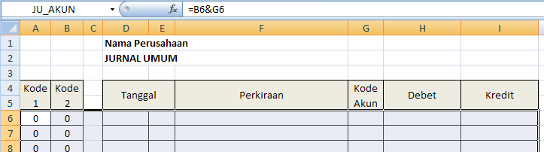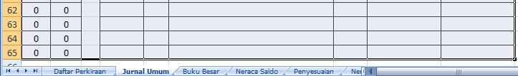

Gambar 2. Sheet Jurnal Umum

**Buku Besar**

Pada Sel C5 ketikkan rumus

=IF(ISERROR(VLOOKUP(C4,Daf_Perkiraan,2,False))=TRUE,””,VLOOKUP(C4,Daf_Perkiraan,2,False))

Pada Sel G4 ketikkan rumus

=IF(ISERROR(VLOOKUP(C4,Daf_Perkiraan,3,False))=TRUE,””,VLOOKUP(C4,Daf_Perkiraan,3,False))

Pada Sel G5 ketikkan rumus

=IF(G4="DB",IF(ISERROR(VLOOKUP(C4,Daf_Perkiraan,6,FALSE))=TRUE,0, VLOOKUP(C4,Daf_Perkiraan,6,FALSE), VLOOKUP(C4,Daf_Perkiraan,7,FALSE))

Pada Sel C8 ketikan rumus

=IF(ISERROR(VLOOKUP(A8&C$4,JU_AKUN,5,False))=TRUE,””,VLOOKUP(A8&C$4,JU_AKUN,5,False))

Pada Sel E8 ketikkan rumus

=IF(ISERROR(VLOOKUP(A8&C$4,JU_AKUN,8,False))=TRUE,””,VLOOKUP(A8&C$4,JU_AKUN,8,False))

Pada sel F8 ketikkan rumus

=IF(G4=”DB”,IF(ISERROR(VLOOKUP(A8&C$4,JU_AKUN,9,False))=T RUE,””, VLOOKUP(A8&C$4,JU_AKUN,9,False)

Pada sel G8 ketikkan rumus

=IF(G4="DB",G$5+E8-F8,G$6-E8+F8)

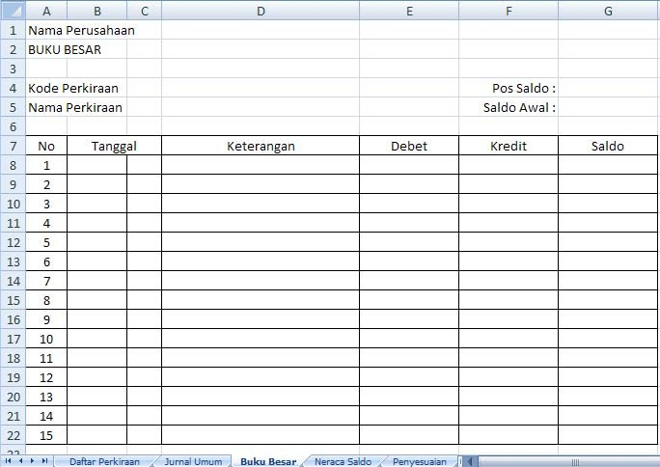

Gambar 3. Sheet Buku Besar

**Neraca Saldo**

Pada sel B6 ketikkan rumus =VLOOKUP(A6,Daf_Perkiraan,2,False)

Pada sel C6 ketikkan rumus =VLOOKUP(A6,Daf_Perkiraan,3,False)

Pada sel D6 ketikkan rumus

=IF(C6="DB",SUMIF('DaftarPerkiraan'!A:A,A6,'DaftarPerkiraan'!F:F)+ SUMIF('Jurnal Umum'!G:G,A6,'Jurnal Umum'!H:H)–SUMIF('Jurnal Umum'!G:G,A6,'Jurnal Umum'!I:I),0)

Pada sel E6 ketikkan rumus

=IF(C6="KR",SUMIF('DaftarPerkiraan'!A:A,A6,'Daftar Perkiraan'!G:G)– SUMIF('Jurnal Umum'!G:G,A6,'Jurnal Umum'!H:H)+SUMIF('Jurnal Umum'!G:G,A6,'Jurnal Umum'!I:I),0)

copykan rumus ke bawahnya Keterangan :

Untuk membuat rumus ‘Daftar Perkiraan’!A:A adalah range pada lembar kerja Daftar Perkiraan. Untuk menuliskan rumus diatas dilakukan dengan mengklik sheet Daftar perkiraan dan mengklik pada header kolomnya.

Nilai dalam Neraca saldo=Saldo akhir Buku Besar

Pada sel E41 ketikan rumus =SUM(E6:E40) copykan rumus kesamping

Gambar 4. Sheet Neraca

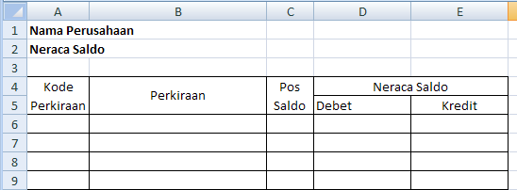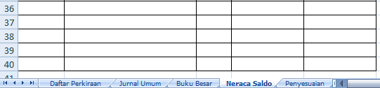

**Jurnal Penyesuaian**

Pada sel C6 ketikkan rumus

=IF(ISERROR(VLOOKUP(D6,Perkiraan,2,False))=TRUE,””,

VLOOKUP(D6,Perkiraan,2,False))

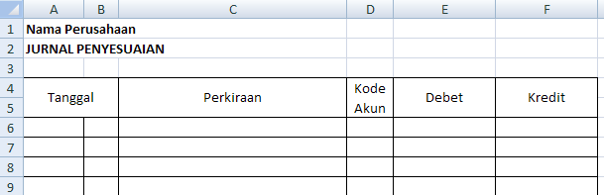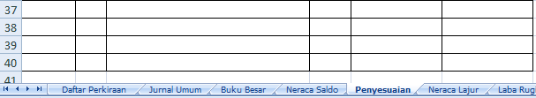

Gambar 5. Sheet Jurnal Penyesuaian

**Neraca Lajur**

Pada sel F6 ketikkan rumus

=SUMIF(Penyesuaian!D:D,'Neraca Lajur'!A6,Penyesuaian!E:E)

Pada sel G6 ketikan rumus

=SUMIF(Penyesuaian!D:D,'Neraca Lajur'!A6,Penyesuaian!F:F)

Pada sel H6 ketikkan rumus =IF(C6="DB",D6+F6–G6,0)

Pada sel I6 ketikkan rumus =IF(C6="KR",E6–F6+G6,0)

Pada sel J6 ketikkan rumus =VLOOKUP(A6,Daf_Perkiraan,4,FALSE)

Pada sel K6 ketikan rumus =IF(J6="LR",H6,0)

Pada sel L6 ketikkan rumus =IF(J6="LR",I6,0)

Pada sel M6 ketikkan rumus =IF(J6="NRC",H6,0)

Pada sel N6 ketikkan rumus =IF(J6="NRC",I6,0)

Pada sel D41 ketikkan rumus =SUM(D6:D40)

Pada sel K42 ketikkan rumus =IF(K41>L41,K41-L41,0)

Pada sel L42 ketikkan rumus =IF(L41>K41,L41-K41,0)

Pada sel M42 ketikkan rumus =IF(M41>N41,M41-N41,0)

Pada sel N42 ketikkan rumus =IF(N41>M41,N41-M41,0)

Pada sel K43 ketikkan rumus =K41+K42

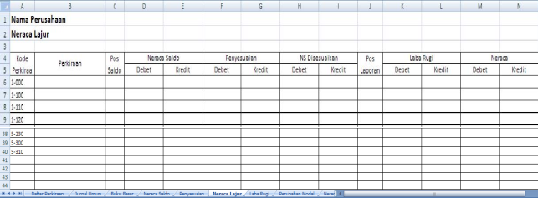

Gambar 6. Sheet Neraca Lajur

**Lembar Kerja Laba Rugi**

Pada sel B6 ketikkan rumus =VLOOKUP(A6,Daf_Perkiraan,2,FALSE)

Pada sel B9 ketikkan “Jumlah Pendapatan”, pada sel B16 ketikkan “Jumlah Beban Operasional” dan pada sel B23 ketikkan “Jumlah Beban Administrasi”

Pada sel C8 ketikkan rumus

=SUMIF(‘Neraca Lajur’!A:A,A6,’Neraca Lajur’!K:K)+SUMIF(‘Neraca Lajur’!A:A,A6,’Neraca Lajur’!L:L)

Pada sel E9 ketikkan rumus =SUM(C6:C8),

pada sel D16 ketikkan rumus

=SUM(C10:C15), dan pada sel D23 ketikkan rumus =SUM(C17:C22)

Pada sel B24 ketikkan “Jumlah Beban”, dan pada sel E24 ketikkan rumus

=D16+D23

Pada sel B25 ketikkan rumus =IF(E9>=E24,”Laba Bersih”,”Rugi”)

Pada sel D25 ketikkan rumus =IF(E9>E24,E9-D24,E24-E9)

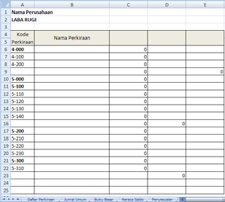

Gambar 7. Sheet Laporan Laba Rugi

**Lembar Kerja Perubahan Modal**

Pada sel E4 ketikan rumus ='Neraca Lajur'!N22

Pada sel A6 ketikkan rumus ='Laba Rugi'!B25

Pada sel D6 ketikan rumus ='Laba Rugi'!E25

Pada sel D7 ketikkan rumus ='Neraca Lajur'!N25

Pada sel A8 ketikkan rumus

=IF(D6>D7,"Penambahan Modal", "Pengurangan Modal")

Pada sel E8 ketikkan rumus =IF(D6>D7,D6-D7,D7-D6)

Pada Sel E9 ketikkan rumus =IF(D6>D7,E4+D8,E4-E8)

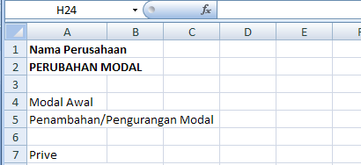

Gambar 8. Sheet Perubahan Modal

**Lembar Kerja Neraca**

Pada sel B6 ketikkan rumus =VLOOKUP(A7,Daf_Perkiraan,2,FALSE) lalu copykan kebawah

Pada sel C8 ketikkan rumus

=SUMIF('Neraca Lajur'!A:A, A7,'Neraca Lajur'!M:M)+ SUMIF('Neraca Lajur'!A:A,A7,'Neraca Lajur'!N:N)

Pada sel D13 ketikkan rumus =SUM(C7:C12) dan pada sel D20 ketikkan rumus =SUM(C14:C19)

Pada sel E22 ketikan rumus = D13+D20

Pada sel D28 ketikkan rumus =SUM(C24:C27) dan pada sel D32 ketikkan rumus =SUM(C30:C32)

Pada sel E35 ketikkan rumus =D28+D32

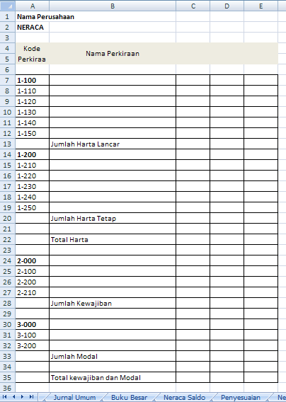

Gambar 9. Sheet Nerca

Berdasarkan pada analisis situasi dan permasalahan sebagaimana telah dibahas sebelumnya, maka keseluruhan aktivitas program akan dilaksanakan dengan menggunakan metode yang disesuaikan dengan tujuan yang diharapkan. Pelatihan dilakukan kepada mitra secara langsung dengan berkunjung di SMA Islam Az Zahra. Tim pengusul memberikan pelatihan dengan cara demonstrasi melalui tutorial tentang penggunaan aplikasi Microsoft Excel dalam pengelolaan data dan menyusun laporan keuangan, sehingga meningkatkan kemampuan siswa dalam akuntansi. Tim pengusul juga memberikan sosialisasi dan pelatihan tentang penggunaan aplikasi Microsoft Excel dalam penerapan ilmu statistik di SMA seperti penginputan data ke tabel dsb. Program Kemitraan Masyarakat yang dilaksanakan di SMA Islam Az Zahra ini berlangsung selama 1 hari, yaitu pada hari Sabtu 26 November 2023 yang berjalan baik, lancar dan tertib, yang diikuti oleh guru, staf, siswa dan siswi. Kegiatan ini merupakan salah satu pelaksanaan Tri Dharma Perguruan Tinggi, yaitu pengajaran, penelitian dan pengabdian kepada masyarakat, yang harus atau wajib dilaksanakan oleh setiap dosen. Pelaksanaan kegiatan tersebut diawali oleh sambutan Guru SMA Islam Az Zahra, yang dilanjutkan dengan perkenalan dan maksud dari tujuan melakukan pengabdian, kemudian narasumber memberikan materi dan pelatihan bagaimana menggunakan program Microsoft Office Excel dalam menyusun laporan keuangan. Pengelolaan keuangan sangat penting dilakukan karena berkaitan dengan keberlangsungan usaha maupun lembaga secara berkelanjutan (Janwarin & Narsa, 2022). Apabila tidak memiliki laporan keuangan yang memadai sehingga sulit mengetahui pendapatan dan pengeluaran apalagi keuangan yang ada tidak ada pemisahan antara keuangan untuk lembaga dan keuangan keluarga (Haryanti & Nur, 2020; Nugroho et al., 2020). Pada pelatihan ini peserta diajak belajar dengan melihat rumus fungsi yang digunakan dalam ms. Excel untuk membuat laporan keuangan.

Adapun hasil dari pengabdian yang ingin dicapai yaitu : a) Peserta mengikuti pelatihan dengan baik dan semangat. b) Dengan adanya materi dan pelatihan komputer pada program Microsoft Office Excel, maka dapat diketahui bahwa peserta masih membutuhkan pengetahuan yang lebih banyak mengenai penggunaan Microsoft Office Excel dalam penyusunan laporan keuangan melalui metode praktik dan tanya jawab. c) Adanya feedback dari peserta dengan adanya respon dan tanya jawab serta permintaan untuk mengisi kembali dengan materi yang lain.

Dari pelatihan yang terjadi, terdapat permasalahan nyata yang dihadapi para siswa bahwa mereka sebagian besar belum pernah menggunakan atau menjalankan komputer untuk rumus dan fungsi yang diuraikan pada materi karena keterbatasan pengetahuan, sehingga untuk melakukan kegiatan pelatihan ini diperlukan bimbingan satu persatu ke masing-masing siswa/i untuk meningkatkan pemahaman mengenai cara menjalankan program Microsoft Excel dalam membuat laporan keuangan. Untuk memberikan kemudahan kepada peserta pelatihan diperlukan suatu cara mudah bagaimana menggunakan komputer untuk menjalankan program Microsoft Office Excel dalam bekerja berupa buku panduan atau modul yang dapat dipakai sebagai pedoman dalam menjalankan program Microsoft Office Excel misalnya bagaimana memulai Microsoft Office Excel untuk laporan keuangan, menggunakan Microsoft Office Excel untuk laporan keuangan, dan lain-lain. Adapun luaran yang telah dicapai yaitu peserta pelatihan dapat tercapai pemahaman dalam menjalankan program Microsoft Office Excel, namun masih diperlukan proses pendampingan untuk lebih memahami dan dapat menjalankan program tersebut dengan lancar.

Adapun beberapa dokumentasi dari kegiatan disajikan sebagai berikut :

|  |  |
| --- | --- |
| C:\Users\User\Downloads\WhatsApp Image 2023-11-08 at 05.44.55 (1).jpeg | C:\Users\User\Downloads\WhatsApp Image 2023-11-08 at 05.45.41.jpeg |
| C:\Users\User\Downloads\dfc7c70e-677e-4ff8-8adb-bb4ffbe6858b.jpg | C:\Users\User\Downloads\601fb739-9fe9-4829-a5fb-072ebd5fe171.jpg |
| C:\Users\User\Downloads\c93df21f-c2a4-4e84-8bc5-f5dc4102f77a.jpg | C:\Users\User\Downloads\7116be51-bb86-4fd3-bf08-bdec497cda45.jpg |

KESIMPULAN

Pelatihan Microsoft Excel dalam Penyusunan Laporan Keuangan di SMA Islam Az Zahra ini dapat disimpulkan bahwa PKM ini sangat bermanfaat bagi mitra yaitu siswa/i di SMA Islam Az-Zahra. Pelaksanaan kegiatan pengabdian ini dapat dinilai telah berjalan dengan sangat baik dan sesuai target capaian yaitu penggunaan aplikasi Microsoft Excel dalam penggunaan rumus dan fungsi untuk menyusun laporan keuangan, sehingga meningkatkan kemampuan siswa dalam komputer akuntansi.

References

Febriandirza, A., & Saraswati, A. M. (2022). Pelatihan Microsoft Excel Dalam Penyusunan Laporan Keuangan Bagi Siswa SMA Muhammadiyah 4 Depok. *Abdi Reksa*, *3*(1), 9-15.

Ikatan Akuntan Indonesia., 2015. Pernyataan Standar Akuntansi Keuangan (PSAK) No. 1 Laporan Keuangan, Jakarta: IAI

Judhia, F. (2009). Pemanfaatan Microsoft Exel Dalam Pembuatan Laporan Keuangan Secara Otomatis. *Media Informatika*, *8*(1).

Kasmir. (2017). Analisis Laporan Keuangan. Jakarta: PT Rajagrafindo Persada

Kusrianto, Adi. 2012. Aplikasi Excel Untuk Guru. Jakarta: Pt Elex Media Komputindo.

Muasomah, M. (2021). PEMANFAATAN MICROSOFT EXCEL DALAM MEMBANTU PENYUSUNAN LAPORAN KEUANGAN DI TPQ AN-NAJAH TIRTO PEKALONGAN. *Al-Khidmat*, *4*(1), 28-35.

Munawir, (2014). Analisa Laporan Keuangan.Yogyakarta: Liberty

Sujarweni, V. Wiratna. 2019. ANALISIS LAPORAN KEUANGAN Teori, Aplikasi, dan Hasil Penelitian. Yogyakarta: PUSTAKA BARU PRESS.

Wijayanti, S., Primadiyono, Y., & Purbawanto, S. (2017). Pengaruh Penerapan Model Pembelajaran Problem Solving Terhadap Peningkatan Hasil Belajar TIK pada Siswa SMP Negeri 1 Ulujami. *Edu Komputika Journal*, *4*(1), 47-47.